**Internship Tutor**

**Stefano Florio**

**Giuseppe Gasbarro 246886**

**Enrico Monte**

**1.Dipendenze software**

Per la realizzazione del nostro sito abbiamo utilizzato le seguenti librerie:

* Freemarker (lato server), libreria utilizzata per la gestione dei dati passati dal server alle componenti front-end;
* MySQLconnector java (lato server);
* JQuery (lato client), libreria JavaScript utilizzata per la manipolazione dei vari elementi HTML con lo scopo di realizzare un sito dinamico;
* Bootstrap (lato client), libreria utilizzata per la realizzazione di un sito che sia responsive.

**2.Funzionalità realizzate**

Il nostro sito implementa tutte le funzionalità richieste dalla specifica del progetto, comprese quelle opzionali: (<http://people.disim.univaq.it/~dellapenna/download.php?fn=iw19_progetto_2_pdf>)

Funzionalità aggiunte:

* Modifica profilo da parte di un’ *azienda* o di uno *studente.*
* Uno *studente* può modificare la valutazione per un’azienda.

MANCA NOTIFICA NECESSITA COMPILAZIONE RESOCONTO FINALE

**Struttura e navigabilità del sito**

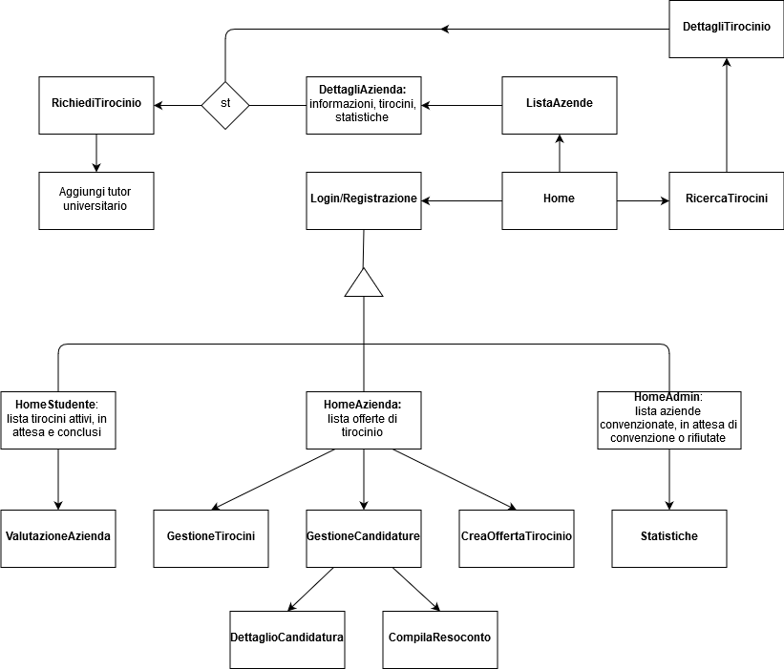

**Schema relazionale della base di dati**

Img

**Layout (descrizione elle principali componenti statiche/dinamiche)**

**Descrizione tecnologie avanzate utilizzate**

**Problemi riscontrati nei vari browser/ browser compatibili**

**Screenshot delle pagine più importanti del sito**